Министерство науки и высшего образования Российской Федерации
Федеральное государственное автономное образовательное учреждение высшего образования
ТОМСКИЙ ГОСУДАРСТВЕННЫЙ УНИВЕРСИТЕТ СИСТЕМ УПРАВЛЕНИЯ И РАДИОЭЛЕКТРОНИКИ (ТУСУР)
Кафедра экономической математики, информатики и статики (ЭМИС)
ЧИСЛЕННОЕ РЕШЕНИЕ УРАВНЕНИЙ
Отчёт по практической работе по дисциплине «Информатика»

Студент гр.594-2 ___________ А. А. Танцерев “______” ____________________2024 г. Руководитель старший преподаватель кафедры ЭМИС ______________А. А. Матолыгин
23
Октября
“______” ____________________2024 г.
Томск 2024
Практическая работа №3

«Численное решение уравнений»
Цель работы: освоить приемы решения нелинейных уравнений, систем линейных и нелинейных уравнений в среде Microsoft Excel, познакомиться с возможностями сервисных программ Подбор параметра и Поиск решения.
С помощью Microsoft Excel можно решать разнообразные математические задачи, возникающие при реализации методов экономико-математического моделирования (и не только).
Например, балансовая модель производства и потребления совокупного общественного продукта представляет собой замкнутую систему линейных алгебраических уравнений, финансовое моделирование сводится к решению нелинейных уравнений, реализация методов экстраполяции на основе кривых роста приводит к решению систем линейных и нелинейных уравнений и т.п.
Задание 1. Нахождение корней полиномов при помощи табулирования и сервисной функции “Подбор параметра”.
Предлагается следующий алгоритм нахождения корней полиномов с заданной точностью EPS. Задать относительную погрешность вычислений корней EPS=0,00001 на вкладке «Вычисления диалогового окна» Параметры (Сервис ⎜ Параметры ⎜ Вычисления). Далее определить A и B по формуле (рисунок 1), разместив предварительно на листе Microsoft Excel таблицу коэффициентов полинома.
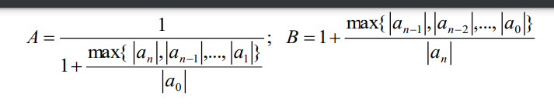
Рисунок 1 – Скриншот формул
Составить таблицу {x, P(x)}, табулируя полином в начальных интервалах, например, с шагом H=(В−А)/10. Определить две соседние ячейки х, где функция меняет свой знак, и выделить их цветом. Одно из значений (для которого значение функции ближе к нулю) принять за начальное приближение к корню полинома. Уточнить значение корня с помощью сервисной команды Подбор параметра (меню Сервис). В поле «Установить в ячейке» ввести адрес ячейки, где вычисляется значение полинома, соответствующее выбранному начальному приближению. В поле Значение ввести 0 (т.е. искомое значение полинома). В поле Изменяя значение ячейки ввести адрес ячейки, где находится начальное приближение к корню полинома. После подбора параметра (нажать ОК) х получит значение корня с заданной ранее степенью точности. Процесс повторяется для всех найденных начальных приближений в диапазонах, определяемых формулой.
В версиях Microsoft Excel 2016 и выше, чтобы задать относительную погрешность вычислений корней переходим: Файл → Параметры → Формулы. Там задаём точность 0,00001. Далее построена таблица со значениями A и B, полученные с помощи формул. Результат таблицы представлен на рисунке 2.
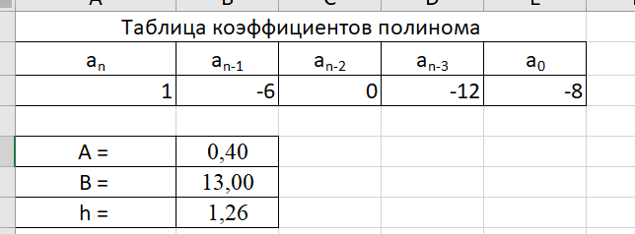
Рисунок 2 – Скриншот таблицы для A и В
Затем создаём таблицу с поисками решений, табулируя на h (рисунок 2). Для этого в первую ячейку вписываем A, далее к нему прибавляем h и так далее, пока не дойдёт до границы. Проверяем, где различаются знаки между x’ом и его корнем. По формуле находим, где знаки различаются, в этих ячейках закрашиваем синим цветом, чтобы сразу увидеть в дальнейшем. Результат представлен на рисунке 3.
Рисунок 3 – Скриншот таблицы с табуляцией [A;B]
Результат подбора представлен на рисунке 4.
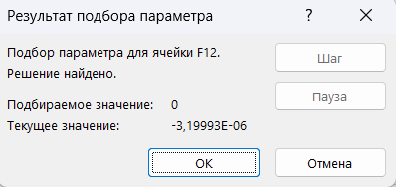
Рисунок 4 – Скриншот результата подбора
Далее повторяем процедуру со сменой знаков A и B, всё выполняется аналогично. Результат представлен на рисунке 5.
Рисунок 5 – Скриншот таблицы с табуляцией [-B;-A]
Задание 2. Нахождение корней нелинейных уравнений с помощью метода итераций.
Пусть дано уравнение f(x)=0. Для нахождения его корней методом итераций уравнение представляют в виде x=F(x) и записывают итерационную схему с помощью, которой строится итерационный процесс уточнения корней, начиная с начального значения x0, которое выбирается самостоятельно. Достаточное условие сходимости процесса: в окрестности корня | F /(x)| <1.
Порядок действий в Microsoft Excel может быть следующий. Представить данное уравнение в виде x=F(x). Создать таблицу с заголовками столбцов Номер шага, Очередное приближение к корню, Проверка на точность
В первую ячейку первой строки таблицы занести значение 0, во вторую – начальное приближение.
В следующие строки занести, соответственно, номер очередного шага, итерационную формулу, вычисляющую правую часть итерационной схемы, и условную формулу, позволяющую помещать в ячейку текст «Стоп» или «Дальше» в зависимости от выполнения заданной точности решения. Если процесс расходится (получающиеся приближения удаляются друг от друга) или сходится очень медленно, то необходимо сменить вид представления x=F(x).
В этом может оказать помощь другой итерационный метод решения нелинейных уравнений – метод Ньютона.
Методом Ньютона процесс схож, однако формулу заполняем иную: «=F3-((F3^2+4*SIN(F3))/(2*F3+COS(F3)*4))». Также протягиваем, пока не увидим слово «стоп». Результат работы представлен на рисунке 5.
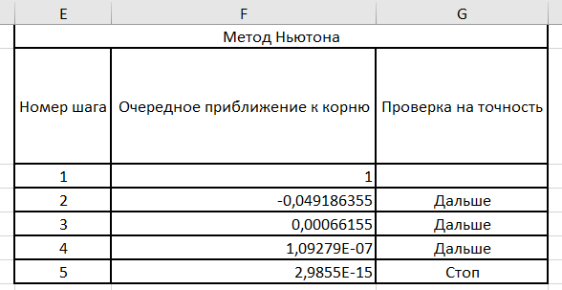
Рисунок 5 – Скриншот работы с методом Ньютона
После получения решения построить график, иллюстрирующий процесс сходимости: по оси абсцисс отложить номер шага, по оси ординат – очередное приближение к корню. Для метода итераций. Видоизменив формулу для нахождения X, создаём таблицу, первой строчкой которой является шапочка, включающая в себя: номер шага; очередное приближение к корню; проверка на точность. Для удобства вычислений рекомендуется использовать электронные таблицы, такие как Excel. Нулевым шагом вставляем единицу, далее заполняем формулу, например, «=(4*SIN(B3))^1/2». В каждой строке таблицы значения пересчитываются автоматически, что позволяет наблюдать динамику изменения приближений. Таким образом, можно четко отследить, насколько быстро метод сходится к искомому значению. И далее проверяем на точность по формуле: «=ЕСЛИ(ABS(B4-B3)<=0,0001;"стоп";"дальше")». Протягиваем, пока не появится слово «стоп». Результат работы представлен на рисунке 6.
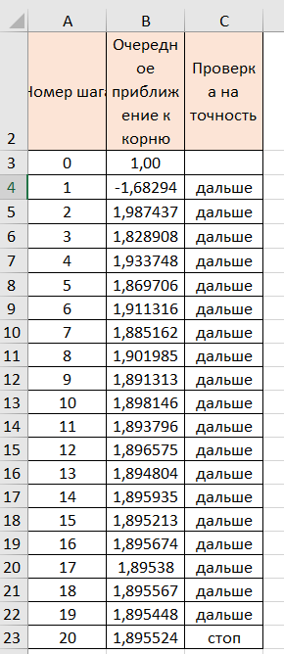
Рисунок 6 – Скриншот работы метода итераций
Графики к методам, созданные в разделе «Вставка», «Гистограммы» по данным представлены на рисунке 7.
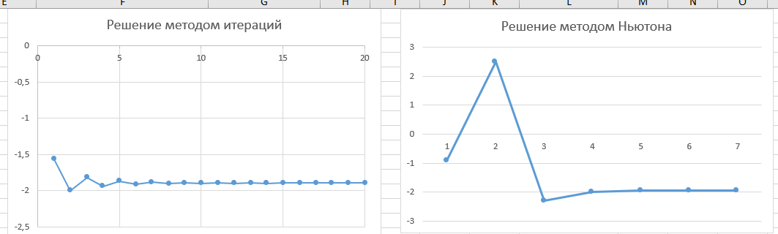
Рисунок 7 – Скриншот диаграмм ко второму заданию
Задание 3. Нахождение корней нелинейных уравнений методом бисекции.
Если метод итераций сходится не всегда, то метод бисекции (или метод деления отрезка пополам, или метод дихотомии) – безусловно сходящийся метод нахождения корней нелинейного уравнения f(x)=0, лишь бы был известен отрезок, на котором расположен корень уравнения.
Пусть непрерывная функция f(x) меняет знак на концах отрезка [a,b], т.е. f(a)* f(b) < 0. Назовем такой отрезок отрезком локализации корня: на нем есть, по крайней мере, один корень. Найдем координату середины этого отрезка c=(a+b)/2 и рассмотрим два получившихся отрезка [a,c] и [c,b].
Если f(a)* f(с) < 0, то корень находится на отрезке [a,c], в противном случае – на отрезке [с,b]. Процесс деления пополам все новых и новых отрезков локализации корня продолжаем до тех пор, пока длина отрезка не станет меньше заданной величины точности решения EPS.
Для решения уравнения этим методом достаточно внести в некоторые ячейки, лежащие в одной строке, формулы, осуществляющие:
вычисление значений левой и правой границы отрезков локализации;
нахождение середины отрезка;
вычисление произведения значений функций в левой и правой границах отрезка (для контроля правильности алгоритма);
проверку на точность решения (аналогично предыдущему заданию).
Затем формулы копируются вниз по столбцам до тех пор, пока не будет найден корень с заданной степенью точности, например, EPS=0,0001.
Создаём таблицу, содержащую в себе 4 столбика: Номер шага, колонки A, B и С, а также проверка на точность. Номер шага, начиная с единицы, прекращается в момент, когда корень будет найден. В первую строчку столбцов А и В записываем произвольные данные, удовлетворяющие условию f(a)*f(b) <0. В колонку C вписываем формулу, которая также будет применима и для последующих строчек: «=(C3+D3)/2». Далее в строчки A вписываем формулу: «=ЕСЛИ(((C3^2+4*SIN(C3))*(E3^2+SIN(E3)))<0;C3;D3)», которая проверяет условия задачи. В колонку B вносим значения из предыдущей колонки C. Проверка на точность осуществляется при помощи формулы: «=ЕСЛИ(ABS(C3-D3)<0,0001;"Стоп";"Дальше")».
Далее создана гистограмма, выделяем с помощи Ctrl все необходимые нам столбики. Заходим в Вставка | Рекомендуемые диаграммы, выбираем наиболее информативную, в данном случае выбрана «Точечная с гладкими кривыми и маркерами». Нажимает «Готово» и перемещаем в нужный угол страницы (листа).
Результат работы представлен на рисунке 8.
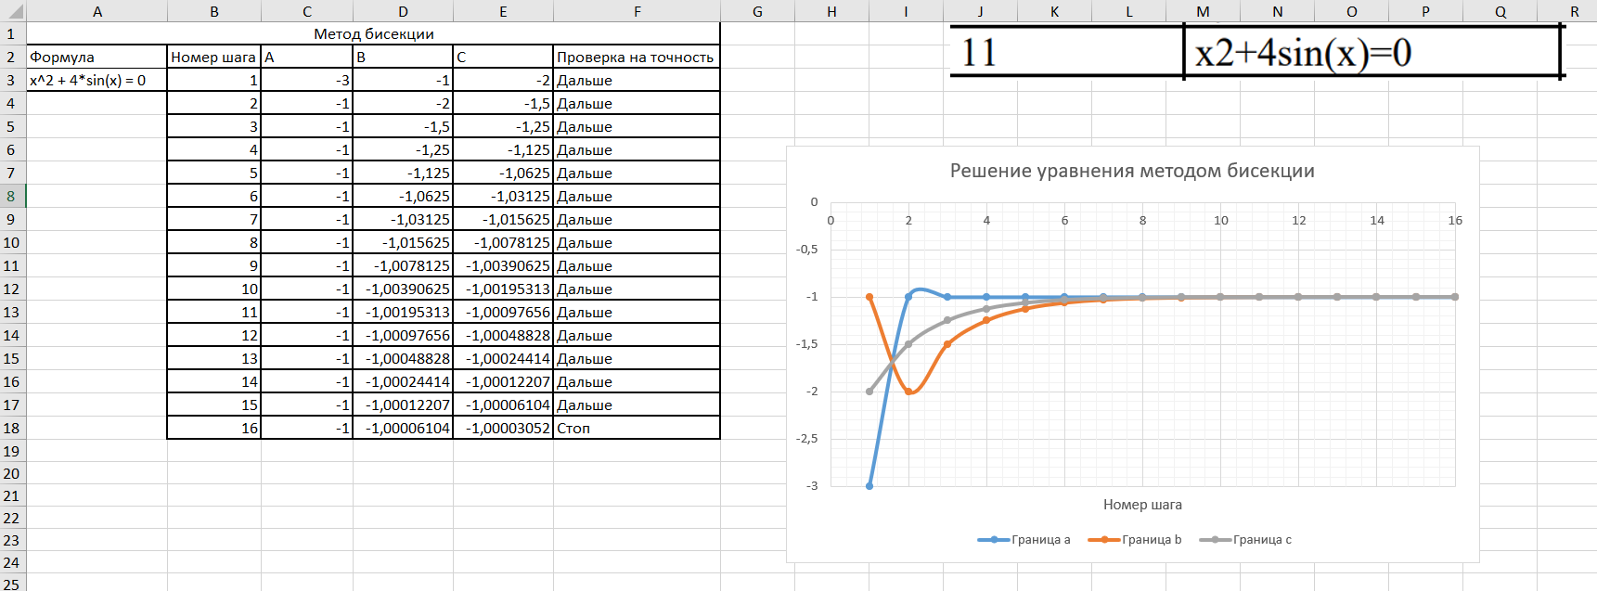
Рисунок 8 – Скриншот работы с методом бисекции
Задание 4. Решение систем линейных алгебраических уравнений.
В Microsoft Excel имеются специальные функции для работы с матрицами (Вставка, функции, Математические): МОБР вычисление обратной матрицы; МОПРЕД вычисление определителя матрицы D; МУМНОЖ нахождение произведения двух матриц.
С их помощью можно решать системы линейных алгебраических уравнений или в матричном виде: А*Х=В, где А = {aij}– матрица коэффициентов при неизвестных; В = {bij} – векторстолбец правых частей уравнений; Х = {xij} – вектор-столбец неизвестных.
Способ 1 (метод обратной матрицы). Решение имеет вид Х = А–1В, где А–1 – матрица, обратная по отношению к матрице А.
С помощью функции МОБР находится обратная матрица, а затем с помощью функции МУМНОЖ она перемножается с вектором-столбцом правых частей уравнений.
Можно проверить найденное решение умножением матрицы коэффициентов на вектор-столбец решения. Должен получиться вектор-столбец правых частей.
Примечание. При работе с матрицами перед вводом формулы необходимо выделить область на рабочем листе, куда будет выведен результат вычисления, а после задания исходных данных в поле функции выйти не как обычно, нажатием клавиши Enter или кнопки ОК, а нажатием клавиш Ctrl + Shift + Enter.
Способ 2 (правило Крамера). Если определитель D, составленный из коэффициентов при неизвестных, отличен от нуля. С помощью функции МОПРЕД находятся главный и дополнительные определители, и по формулам вычисляются корни СЛАУ.
Способ 3 (метод исключений Гаусса). Этот метод основан на приведении матрицы системы к треугольному виду, что достигается последовательным исключением неизвестных из уравнений системы.
Разделив первое уравнение системы на a11 (этот коэффициент называется ведущим, или главным элементом), получим.
Затем из каждого из остальных уравнений вычитается первое уравнение, умноженное на соответствующий коэффициент ai1 (i=2,3,…, n).
Затем из каждого из остальных уравнений вычитается первое уравнение, умноженное на соответствующий коэффициент ai1 (i=2,3,…, n).
В результате исключения неизвестных приходим к СЛАУ с верхней треугольной матрицей с единицами на главной диагонали.
Индексы над коэффициентами означают, сколько раз данное уравнение преобразовывалось.
Прямой ход метода Гаусса завершен.
Первый способ – с помощи обратной матрицы. Переписав матрицу в привычный вид, с помощи формулы: «=МОБР(A8:C10)» найдём обратную матрицу.
А затем перемножаем с вектором-столбцом правой части уравнения. Результат работы представлен на рисунке 9.
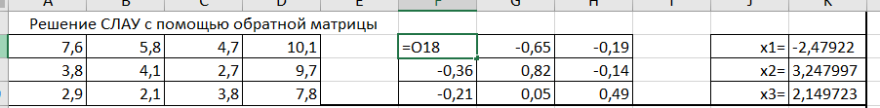
Рисунок 9 – Скриншот решения с помощи обратной матрицы
Второй способ – решение СЛАУ методом Крамера. Находим определитель первоначальной матрицы с помощи формулы: «=МОПРЕД(A16:C18)».
Далее поочерёдно меняем каждый столбец матрицы на вектор-столбец, ищем определители.
Решениями будут являться корни вида: определитель с вектором-столбцом, поделённый на определитель первоначальной матрицы.
Результат работы представлен на рисунке 10.
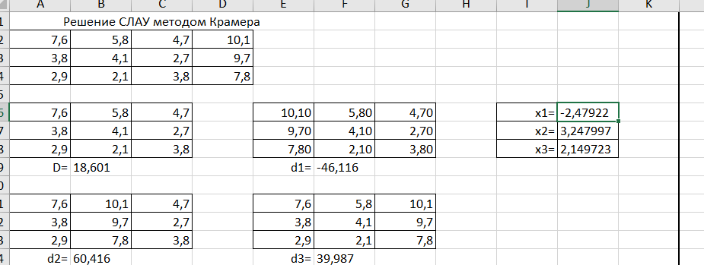
Рисунок 10 – Решение СЛАУ методом Крамера
Третий способ – решение СЛАУ методом Гаусса.
Переписав матрицу, поделим первый столбец на первый элемент матрицы, далее обнуляя значения, стоящие ниже.
Так поочерёдно поделим каждый столбец, чтобы получить единичную матрицу, обнулив нижестоящие элементы. Примером формулы для обнуления столбца: «=A27:D27-$A$30:$D$30*A27».
На последнем этапе переписываем последнее решение, далее вычисляем последующие два корня формулой: «=D38-C38*D40-B38*E39».
Результат работы – решения СЛАУ методом Гаусса - представлен на рисунке 11.
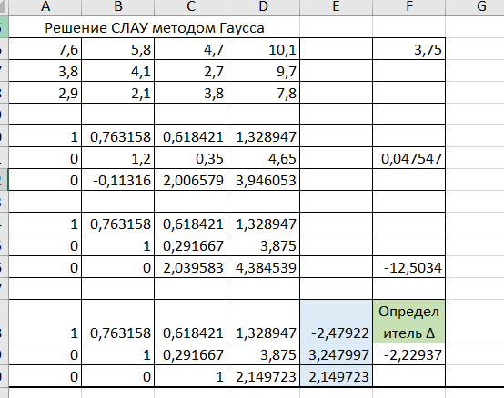
Рисунок 11 – Скриншот решения СЛАУ методом Гаусса
Задание 5. Решение систем нелинейных уравнений.
С помощью сервисной программы Поиск решения (Сервис | Поиск решения) в Microsoft Excel можно решать системы нелинейных уравнений.
Составим новую функцию (назовем ее целевой функцией) F(x1, х2, ..., хn), представляющую собой сумму квадратов левых частей уравнений.
Очевидно, переменные x1, х2, ..., хn, являющиеся решением системы (5.7), с необходимостью и достаточностью являются также решением уравнения.
На листе Microsoft Excel отводим ячейки для неизвестных данной системы уравнений, например с А1 по А5 (если пять переменных), и вводим туда начальные приближения. В ячейку В2 вводим формулу, вычисляющую функцию.
Открываем диалоговое окно Поиск решения. В поле «Установить целевую ячейку» вводим В2, в группе Равной устанавливаем переключатель в положение Значению и в поле ввода задаем 0. В поле Изменяя ячейки вводим диапазон ячеек А1:А5.
После нажатия на кнопку Выполнить будет найдено решение, которое поместится в ячейки А1:А5. В ячейке В2 будет вычислено значение левой части уравнения с относительной погрешностью, задаваемой в диалоговом окне Параметры поиска решения.
Создаём по горизонтальной оси значения x [0;2] с шагом 0,1. Аналогично строим и по вертикальной оси значения у. В получившуюся матрицу в каждую ячейку вставляем квадрат суммы двух этих значений. Пример формулы: «=(TAN($D6*E$5+0,1)-E$5^2)^2+(E$5^2+$D6^2-1)^2». Растянем до конца. Чтобы найти корень создадим отдельную таблицу, первой строчкой Х, второй Y, а третьей и четвёртой первое и второе уравнение. Заходим в «Поиск решения», в ячейку «Оптимизировать целевую функцию» вставляем ячейку первого/второго уравнения, в «Изменяя ячейки переменных» вставляем наши два значения X и Y (пустые ячейки). В столбец «В соответствии с ограничениями» выбираем «Изменить», выбираем в «Ссылка на ячейку» нашу ячейку с формулой, знак равно, ноль. Найти решение. В всплывшем окне (рисунок 12) нажимаем «ОК».
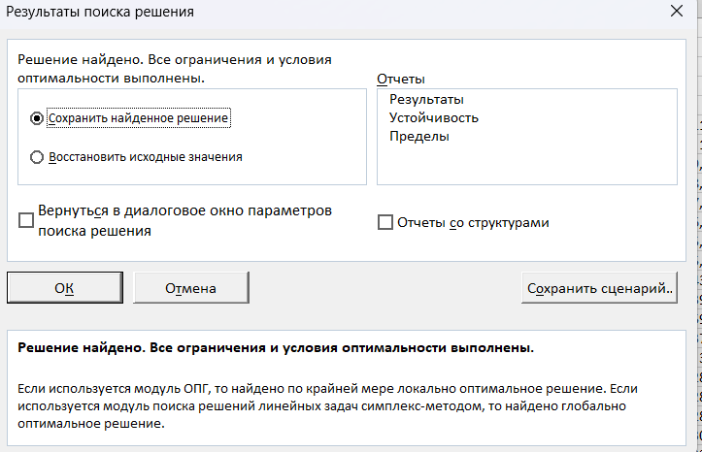
Рисунок 12 – Скриншот окна «Результаты поиска решения»
Таблица с найденными значениями представлена на рисунке 13.
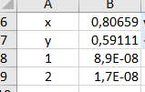
Рисунок 13 – Скриншот таблицы с найденными X и Y
Отыскав данные корни в таблице, пометим их жёлтым цветом. Результат матричной таблицы представлен на рисунке 14.
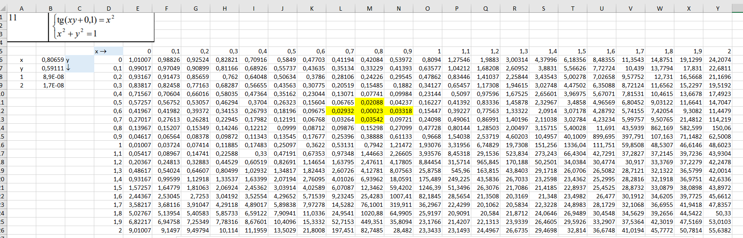
Рисунок 14 – Скриншот таблицы к заданию 5
Далее выделив диапазон, близкого к нашему корню, заходим в Вставка, Диаграммы, выбираем «Объемная поверхностная» в «Поверхностных». Результат диаграммы представлен на рисунке 14.
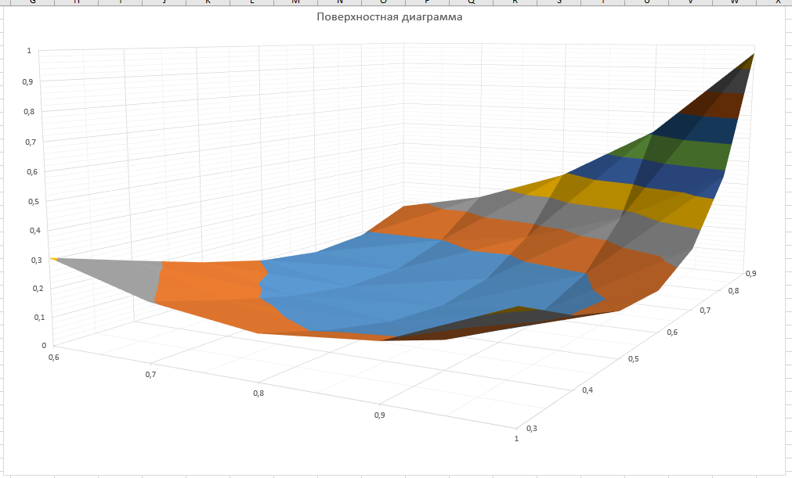
Рисунок 14 – Скриншот поверхностной диаграммы
Вывод: освоены приемы решения нелинейных уравнений, систем линейных и нелинейных уравнений в среде Microsft Excel, познакомиться с возможностями сервисных программ Подбор параметра и Поиск решения.

